**Вимоги безпеки та охорони праці під час збирання зернових культур**

**Основні положення: НПАОП 01.0-1.02-18, НПАОП 15.0-1.01-17**

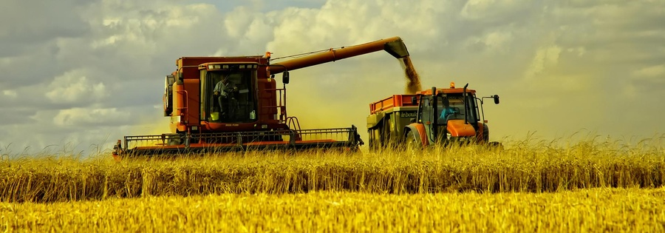

Небезпечні та шкідливі виробничі чинники, які можуть впливати під час використання сільськогосподарської техніки при збиранні вражаю:

* фізичні — до них відносяться рухомі агрегати й механізми, підвищена температура, запиленість та загазованість повітря робочої зони, рівень шуму, вібрації, освітленості робочої зони, статичної електрики;
* хімічні — до цієї групи належать пестициди, агрохімікати, гази, розкладання органічних речовин;
* психофізіологічні — фізичні та нервово-психічні перевантаження.

З метою попередження виникнення нещасних випадків керівники господарств повинні забезпечити:

* + проведення інструктажів з охорони праці та пожежної безпеки з усіма працівниками, які будуть брати участь у збиранні врожаю;
  + до роботи на тракторах та комбайнах допускати механізаторів віком не молодше 18 років, які пройшли медогляд, навчання та інструктаж з охорони праці та пожежної безпеки і мають посвідчення на право управління даною сільськогосподарською технікою. Особи які виконують роботу з підвищеною небезпекою, попередньо до початку виконання робіт проходять спеціальне навчання. Неможливі допуски до роботи працівників, які не пройшли відповідних інструктажів по охороні праці та періодичних щорічних медичних оглядів;
  + посилити вимоги щодо питань охорони праці, безпеки руху зернозбиральних комбайнів та техніки при збиранні врожаю. Ознайомити під розписку, всіх водіїв та механізаторів із безпечними маршрутами руху транспортних засобів по території господарств;
  + до початку робіт всіх працівників забезпечити спецодягом, спецвзуттям, засобами індивідуального захисту (рукавиці, окуляри, респіратори і т. д.), а також мийні та знешкоджувальні засоби. Укомплектувати всю зернозбиральну техніку необхідним протипожежним устаткуванням та вогнегасниками, поповнити медичні аптечки для надання першої долікарської допомоги;
  + усі обертаючі частини зернозбиральної техніки необхідно обладнати захисними кожухами, робота без яких категорично забороняється;
  + всі види регулювальних, ремонтних, налагоджувальних робіт та технічного обслуговування сільськогосподарської техніки проводять тільки після повної зупинки всіх агрегатів;
  + не допускати порушення трудової дисципліни під час роботи;
  + забезпечити в господарствах двозмінну роботу з метою недопущення порушень робочого часу та відпочинку;
  + розробити графік чергування спеціалістів господарств у нічний час (обладнати надійним, ефективним освітленням всі технологічні агрегати для роботи в нічний час);
  + провести обстеження полів над якими проходять повітряні лінії ЛЕП та заборонити зупинку агрегатів та машин в охоронних зонах цих ліній;
  + забезпечити проведення предрейсового та після рейсового медичного огляду стану здоров’я водіїв транспортних засобів;
  + порядок проведення зварювальних робіт;
  + правила проїзду і стоянки транспортних засобів;
  + визначити безпечні місця відпочинку в польових умовах, позначити табличками та обладнати спеціальні місця для відпочинку та харчування працюючих;
  + під час проведення технічного обслуговування збиральних машин і транспортних агрегатів у темний час доби повинно бути забезпечено штучне освітлення майданчиків;
  + забороняється перебування людей у кузові автомобіля або тракторного причепа при заповненні їх технологічним продуктом, а також при транспортуванні продукту до місця складування;
  + заправляти збиральну техніку паливом у польових умовах потрібно за межами поля (не ближче 30 метрів), попередньо заглушивши двигун.

**Після збирання приходить етап післязбиральної обробки та зберігання зернових культур, під час якого необхідно дотримуватись певних безпечних методів роботи.**

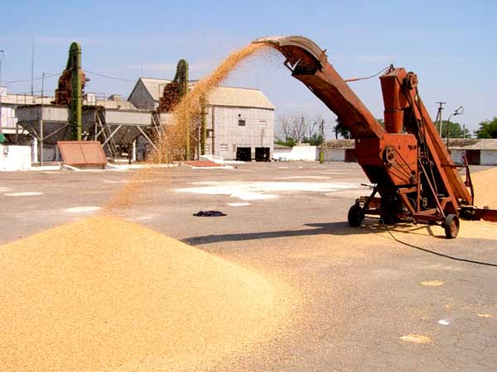

* + технічний стан обладнання зернових токів, зерноочисних агрегатів, зерноочисно-сушильних комплексів спеціалізованих насіннєочисних підприємств, цехів і дільниць повинен відповідати вимогам експлуатаційної документації;
  + при розміщенні обладнання на виробничому майданчику (у зерносховищі) потрібно забезпечити зручність та безпеку обслуговування і можливість евакуації працівників в аварійних ситуаціях. Інтервал між обладнанням у зоні обслуговування повинен бути 0,8-1,0 м;
  + ширина проїзду в зерносховищах повинна бути на 1,4 м більше від ширини навантажувальних засобів (прохід для людей – 0,7 м з кожного боку);
  + візуальна й звукова сигналізація повинна забезпечувати надійний і зрозумілий зв’язок для безпечних сумісних дій обслуговуючого персоналу, в тому числі в темний час доби;
  + під час проведення технічного обслуговування зерноочисних машин й обладнання необхідно зупинити їх і відключити напругу. На рубильниках і пускачах вивісити плакат «Не вмикати! Працюють люди»;
  + захисні огородження після закінчення технологічних регулювань і технічного обслуговування машин і обладнання повинні бути встановлені на свої місця. Експлуатувати машини и обладнання без захисних огороджень не дозволяється;
  + світильники повинні бути в герметичному виконанні, а електродвигуни – у вибухобезпечному, з відповідним захистом;
  + на розподільному щиті зернотоку, агрегату, комплексу необхідно встановлювати загальні апарати, які відключають живлення усіх електроустановок;
  + переміщення електрифікованих машин на інше робоче місце потрібно проводити при вимкненому рубильнику або автоматі і від’єднаному живильному проводі;
  + живильний кабель самохідних машин по довжині повинен перевищувати максимально можливий шлях переміщення машини. Не можна допускати, щоб він був на шляху руху машин;
  + не дозволяється підключення двох і більше машин до одного рубильника;
  + бункери для зерна на зернотоках повинні мати решітки або кришки і бути замкненими.

Не буде зайвим ще раз звернути увагу працівників на те, що невиконання вимог нормативно-правових актів з охорони праці може призвести до травмування. Головною метою для керівників підприємств сільського господарства під час жнив, повинна бути не тільки своєчасність та якість збирання врожаю, а й збереження життя та здоров’я людей, які працюють на жнивах. Тільки виконання вимог охорони праці, належна організація робіт дадуть змогу провести збирання зернових без травм та аварій.

